

HỌC VIỆN CÔNG GHỆ BƯU CHÍNH VIN THÔNG



**BÁO CÁO BÀI THỰC HÀNH 2**

**MÔN : LẬP TRÌNH WEB**

**NHÓM : 3**

**Danh sách thành viên : Nguyễn Văn Nghĩa – B19DCCN469**

**Bùi Đăng Quang – B19DCCN517**

**Kim Huy Hoàng – B19DCCN274**

***Hà Nội – 2021***

|  |  |  |
| --- | --- | --- |
| STT | Họ và tên | Nhiệm vụ |
| 1 | Nguyễn Văn Nghĩa | Thiết kế view, csdl |
| 2 | Bùi Đăng Quang | Thiết kế các class |
| 3 | Kim Huy Hoàng | Kết nối database với web |

Link git : https://github.com/JayKayV/bthweb2.git

1. Thiết kế cơ sở dữ liệu :

Thiết kế cơ sở dữ liệu sử dụng MySQL với 1 bảng products

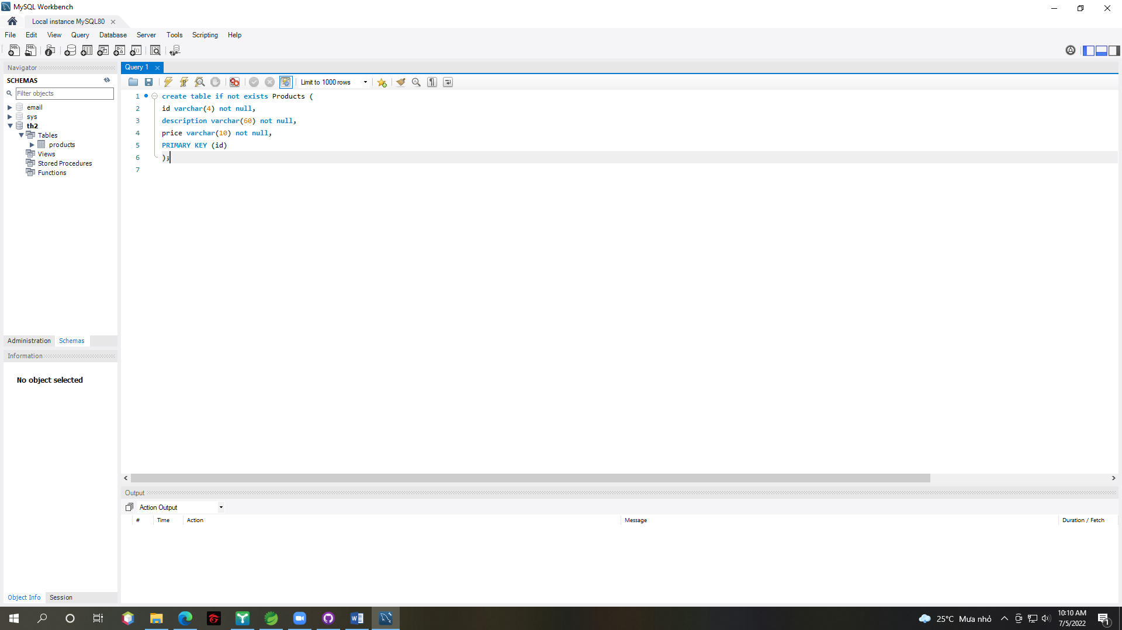

1. Thiết kế các trang view bao gồm home.html ,products.html ,product.html ,confirm.html

Trang home.html để hiển thị màn hình chào

Trang products.html để hiển thị các sản phẩm với các chức năng Edit và Delete

Trang product.html để sửa thông tin cho từng sản phẩm

Trang confirm.html để xác nhận xoá sản phẩm

1. Tạo các class
2. Liên kết CSDL với các trang web